***ПАМЯТКА ПРИ ОПЕРАТИВНОМ РОДОРАЗРЕШЕНИИ***

*Кесарево сечение выполняется только по показаниям!

*Для родоразрешения Вас госпитализируют в акушерский стационар.

*Необходимо сообщить об аллергических реакциях, индивидуальной непереносимости

лекарственных препаратов

*Врач-анестезиолог-реаниматолог выберет наиболее подходящий для Вас вид анестезии

*Перед операцией необходимо надеть компрессионный трикотаж для профилактики

тромбоэмболических осложнений

*В послеоперационном периоде Вас переведут в палату интенсивной терапии, затем в

послеродовое отделение, где продолжат обезболивание, необходимое лечение , будет

предложена ранняя активизация

*Прием пищи возможен через несколько часов после родов.

* Время прикладывание ребенка к груди зависит от Вашего состояния и состояния ребенка

* Удаление шовного материала проводится после выписки, в случае необходимости, так как в

ряде случаев практикуется применение рассасывающегося шовного материала.

*После выписки из стационара Вы должны будете соблюдать лечебно -

охранительный режим на протяжении первых месяцев: ограничение подъема тяжестей (>5

кг), воздержание от половой жизни и при ее возобновлении - использование методов

контрацепции.

*Вы должны посетить Вашего лечащего врача-акушера- гинеколога через 1-1,5 месяца после родоразрешения.

* Планирование следующей беременности, учитывая наличие у Вас рубца на матке, в идеале рекомендовано через 3 года.

**Восстановление после кесарева сечения**

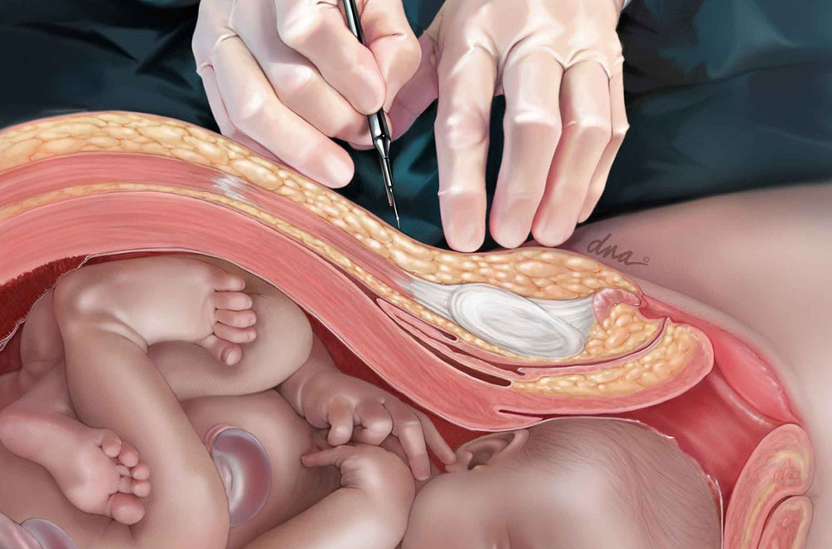

* Избегайте нагрузок
* Соблюдайте гигиену
* Устраняйте проблемы со стулом
* Чаще прикладывайте к груди
* Носите бандаж
* Употребляйте сбалансированную пищу

